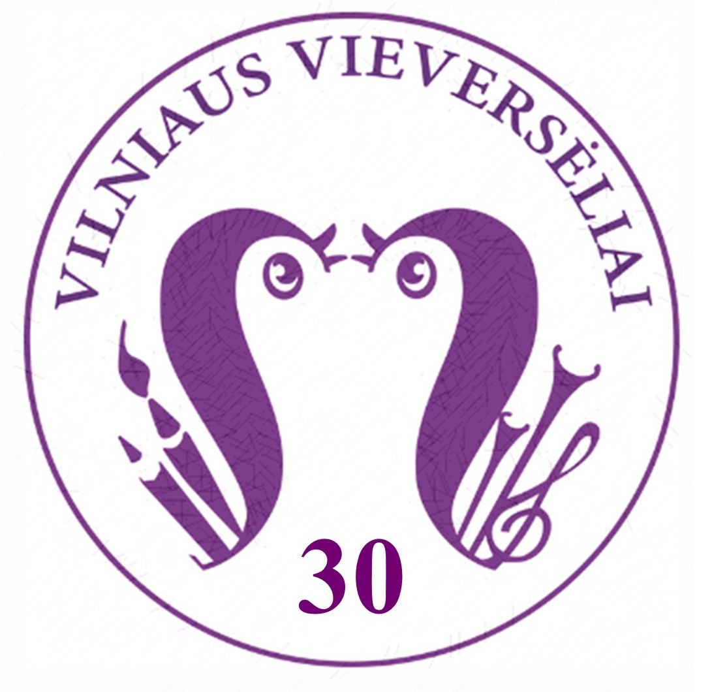 | VILNIAUS MUZIKOS MOKYKLŲ JAUNUČIŲ CHORŲ FESTIVALIS  „VILNIAUS VIEVERSĖLIAI“  DALYVIO PARAIŠKA

Mokykla
Choras
Klasė
Dainininkų skaičius
Choro vadovo vardas, pavardė
Telefono nr.
El. paštas
Kiti choro mokytojai
Koncertmeisterio
vardas, pavardė
Instrumentinės grupės (jei yra) atlikėjų skaičius
Instrumentinės grupės
vadovo vardas, pavardė

TRUMPAS CHORO PRISISTATYMAS
Choro šūkis

REPERTUARAS

Eil. Nr. | Kūrinio pavadinimas  lietuvių kalba | Muzikos autoriaus pilnas vardas, pavardė | Žodžių autoriaus pilnas vardas, pavardė | Trukmė

Dalyvio paraiškos siunčiamos elektroniniu paštu rastine@liepaites.vilnius.lm.lt iki 2026 m. sausio 23 d.
Kokybiška choro nuotrauka, kokybiška choro vadovo nuotrauka (rekomenduojama nuo 7087x 9449 pikselių, ne mažesnės nei 4,4 MB raiškos) siunčiama kartu su paraiška.

